Первичная профсоюзная организация
МБДОУ «Детский сад № 9»
Предгорного муниципального района
Ставропольского края
с. Новоблагодарное
Социальное партнерство

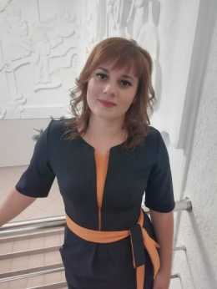  Председатель Ситникова Маргарита Сергеевна | 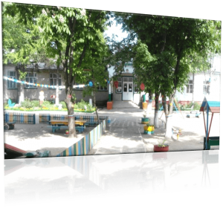 | Заведующая  Жуковская Светлана Николаевна
Профсоюзный комитет Контрольно-ревизионная комиссия
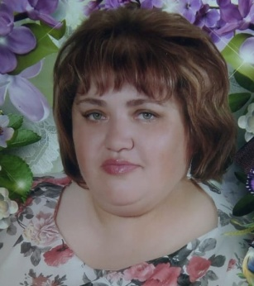  Капленко Татьяна Геннадьевна | Заверик Анна Сергеевна | Уполномоченный по охране труда  Москаленко Полина Васильевна | 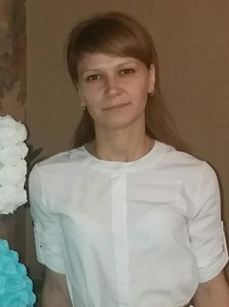  Кузьменко Екатерина Геннадиевна | Ильина Екатерина Михайловна | Заболотняя Елена Анатольевна

